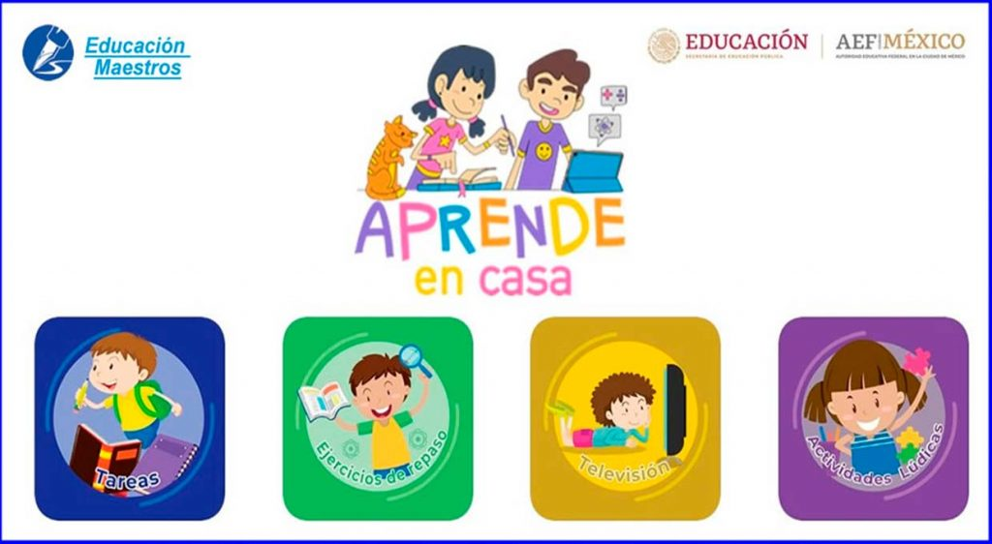**ASIGNATURA DE FORMACIÓN CÍVICA Y ÉTICA**

**PRIMER GRADO**

**GRUPOS: A, B, C, D Y E**

**PROFESORA. LUZ PAMELA ARIAS GONZÀLEZ**

**ACTIVIDADES PARA REALIZAR EN CASA**

**ACTIVIDADES TERCER TRIMESTRE**

**ACTIVIDAD SEMANA (31 MAYO-4 JUNIO DEL 2021).**

**ACTIVIDAD 12: LA IDENTIDAD NACIONAL**

**INSTRUCCIONES:**

1. **LEE LA INFORMACIÒN SOBRE EL CONCEPTO DE IDENTIDAD NACIONAL**

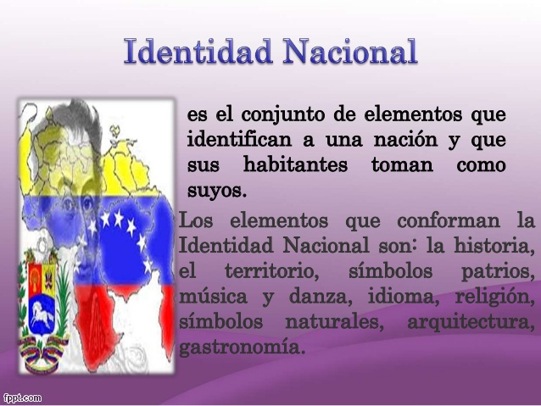

1. **Lee, analiza y coloca una palomita en el recuadro a los ejemplos que se relacionen con la identidad nacional y un tache a los que hablen de otro tema.**

**EJEMPLOS**

1. **LOS MEXICANOS SE PREPARAN PARA CELEBRAR EL DÌA DE LA INDEPENDENCIA DE NUESTRO PAÌS CON SU FAMILIA.**
2. **LOS ALUMNOS DE PRIMER TRIMESTRE TUVIERON UNA DISCUSIÒN Y LA RESOLVIERON CON DIÀLOGO.**
3. **UNO DE LOS PLATILLOS FAVORITOS DE LOS MEXICANOS ES EL POZOLE EL CUAL DISFRUTAN MUCHO EN LAS FESTIVIDADES MEXICANAS.**
4. **LOS ADOLESCENTES SE CARACTERIZAN POR VIVIR UNA ETAPA DE SU VIDA LLENA DE CAMBIOS QUE DEBEN AFRONTAR CON LA MEJOR ACTITUD.**
5. **AL INICIAR EL PARTIDO DE LA SELECCIÓN MEXICANA PARA LA SEMIFINAL DEL MUNDIAL DE FUTBOL LOS MEXICANOS CANTAN EL HIMNO NACIONAL ORGULLOSOS DE SU PAÌS.**
6. **SELECCIONA UNO DE LOS EJEMPLOS RELACIONADOS CON LA IDENTIDAD NACIONAL Y REALIZA SU DIBUJO.**

**LISTA DE COTEJO**

|  |  |  |  |
| --- | --- | --- | --- |
| **Rasgos de evaluación** | **SI CUMPLE** | **NO CUMPLE** | **OBSERVACIONES** |
| **Incluye los datos generales: nombre completo del alumno, grupo, semana en que se dejó la actividad, número de actividad, nombre de la actividad, instrucciones y lista de cotejo.** |  |  |  |
| **Contesto de manera adecuada cada ejemplo.** |  |  |  |
| **Realizo el dibujo de uno de los ejemplos de identidad nacional.** |  |  |  |

**ENTREGA ÙNICA FECHA: VIERNES 4 DE JUNIO 2021**

**TODOS LOS GRUPOS EN CLASSROOM**